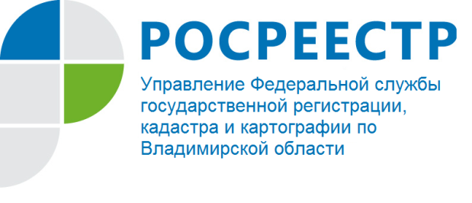
ПРЕСС-РЕЛИЗ

Будьте внимательны при покупке объекта недвижимости

Продавцом должны быть представлены документы – подлинники (например, договора) или надлежащим образом заверенные копии (например, акта органа местного самоуправления), на основании которых ему принадлежит отчуждаемый объект недвижимости.
Покупателю следует обратить внимание на частую перепродажу объекта недвижимости. Если объект недвижимости продают по доверенности, то важно удостовериться, что сам собственник действительно изъявляет такое желание.
Чтобы установить факт принадлежности объекта недвижимости продавцу, можно получить выписку из Единого государственного реестра недвижимости (ЕГРН).
Если сведений об объекте нет в ЕГРН, целесообразно настаивать на получении справки из органа, который осуществлял регистрацию прав до начала деятельности на территории субъекта учреждения юстиции по регистрации (например, в отношении жилых помещений информацию могут представить органы технической инвентаризации). На сайте Росреестра размещены сведения об учреждениях юстиции по государственной регистрации прав на недвижимое имущество и сделок с ним и дате начала их деятельности.

